Ćw. nr  208 |  |  | Wydział  Elektryczny | Semestr | Grupa

Temat: Wyznaczanie pętli histerezy ferromagnetyków za
pomocą halotronu.

Część teoretyczna.
W pierwiastkach takich jak żelazo,kobalt i nikiel oraz w wielu stopach tych i innych pierwiastków występuje szczególny efekt pozwalający uzyskać duży stopień magnetycznego uporządkowania.W tych metalach i związkach ,zwanych ferromagnetykami ,występuje specjalna postać oddziaływania ,zwana oddziaływaniem wymiennym ,które sprzęga ze sobą momenty magnetyczne atomów w sposób sztywno-równoległy.Zjawisko to występuje tylko poniżej pewnej krytycznej temperatury ,tzw. temperatury Curie.Powyżej tej temperatury sprzężenie wymienne zanika i całe ciało staje się paramagnetykiem.Obecność ferromagnetyku bardzo silnie wpływa na parametry pola magnetycznego.Rozważmy ferromagnetyk w kształcie pierścienia z nawiniętą nań cewką toroidalną.Kiedy przez cewkę ,nie zawierającą rdzenia ferromagnetycznego ,płynie prąd o natężeniu i_{m} ,wewnątrz niej powstaje pole magnetyczne o indukcji B_{o}.
B_{o}=μ_{o}*n*i_{m}
n-liczba zwojów przypadająca na jednostkę długości toroidu
μ_{o}-przenikalność magnetyczna próżni , μ_{o}=4π*10⁻⁷ [H/m]
Po wprowadzeniu do toroidu rdzenia indukcja osiąga wartość B ,która jest wielokrotnie większa od B_{o}.Powodem wzrostu indukcji jest porządkowanie się elementarnych dipoli atomowych w rdzeniu i wytwarzanie własnego pola magnetycznego ,które dodaje się do pola zewnętrznego.Całkowita indukcja wyraża się wzorem :
B=B_{o}+B_{m}
B_{m}-indukcja magnetyczna pochodząca od rdzenia
B=μ*μ_{o}*n*i_{m}
μ-przenikalność magnetyczna ośrodka
Zależność indukcji B od prądu magnesującego nie jest liniowa ,ponieważ w przypadku ferromagnetyków m silnie zależy od natężenia pola magnetycznego H ,które jest proporcjonalne do natężenia prądu magnesującego.
H=n*i_{m}
Wartość B_{m} wzrasta dzięki zwiększaniu stopnia uporządkowania dipoli magnetycznych.Po osiągnięciu nasycenia (uporządkowania wszystkich dipoli) wartość B_{m} się ustala , natomiast B_{o} cały czas wzrasta liniowo.Dzieje się tak przy magnesowaniu próbki ,która w stanie początkowym była zupełnie rozmagnesowana.Obrazem graficznym tego procesu jest tzw. krzywa pierwotnego magnesowania (krzywa dziewicza) na wykresie B=f(H).
Dipole magnetyczne w ferromagnetykach występują w postaci domen ,czyli obszarów ,w których atomowe momenty magnetyczne są ustawione względem siebie równolegle , niezależnie od warunków zewnętrznych.W stanie nienamagnesowanym domeny ustawione są całkowicie przypadkowo (przy zachowaniu uporządkowania wewnątrz domen) ,a magnesowanie polega na ustawianiu się coraz większej ilości domen w kierunku pola zewnętrznego.Po osiągnięciu maksymalnego uporządkowania również między domenami pojawiają się siły sprzęgające ,co prowadzi do zachowania uporządkowania nawet po odjęciu pola zewnętrznego.Wartość namagnesowania przy zerowym polu zewnętrznym (po uprzednio osiągniętym nasyceniu) nazywamy pozostałością magnetyczną lub namagnesowaniem spontanicznym.
Chcąc zlikwidować to namagnesowanie musimy przyłożyć pole zewnętrzne o przeciwnym kierunku i o wartości zwanej polem koercji.Powoduje to ,że namagnesowanie staje się równe zeru.Dalszy wzrost pola w tym samym kierunku prowadzi do odwrócenia domen i powtórzenia procesu porządkowania w przeciwnym kierunku.
Pełny przebieg zależności indukcji od natężenia pola magnetycznego nosi nazwę pętli histerezy.Pokazuje ona ,że wartość indukcji B w próbce ,a także jej namagnesowanie , zależą nie tylko od wartości pola magnesującego H ,lecz również od jej dotychczasowego stanu.
Pomiaru indukcji dokonujemy przy pomocy halotronu umieszczonego w szczelinie wyciętej w żelaznym pierścieniu.Podstawą działania halotronu jest zjawisko Halla ,polegające na powstawaniu różnicy potencjałów U_{H} między punktami A i B cienkiej płytki półprzewodnika lub przewodnika w wyniku wzajemnego oddziaływania pola magnetycznego i prądu elektrycznego.
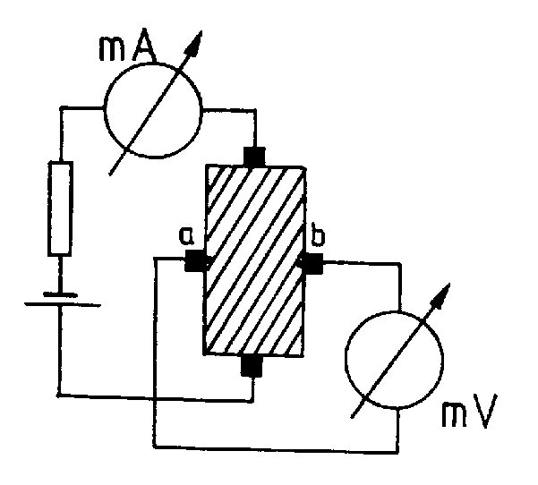
Różnica potencjałów U_{H} jest proporcjonalna zarówno do płynącego przez halotron prądu , jak i do indukcji magnetycznej oraz zależy od rodzaju materiału i wymiarów halotronu.
U_{H}=γ*i_{H}*B
γ-czułość halotronu

Schemat połączeń.

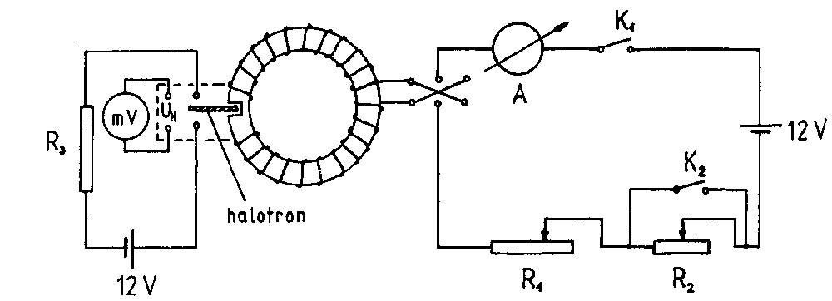

Tabela wyników.
L.p. | I_{B} | U_{H} | H | ΔH | B | ΔB
- | A | V | A/m | A/m | T | T
1 | 0,0 | 0,000 | 0 | 6 | 0,0000 | 0,0014
2 | 0,2 | 0,039 | 120 | 6 | 0,0557 | 0,0014
3 | 0,4 | 0,080 | 240 | 6 | 0,1143 | 0,0014
4 | 0,6 | 0,130 | 360 | 6 | 0,1857 | 0,0014
5 | 0,8 | 0,212 | 480 | 6 | 0,3029 | 0,0014
6 | 1,0 | 0,294 | 600 | 6 | 0,4200 | 0,0014
7 | 1,2 | 0,359 | 720 | 6 | 0,5129 | 0,0014
8 | 1,4 | 0,408 | 840 | 6 | 0,5829 | 0,0014
9 | 1,6 | 0,451 | 960 | 6 | 0,6443 | 0,0014
10 | 1,8 | 0,481 | 1080 | 6 | 0,6871 | 0,0014
11 | 2,0 | 0,511 | 1200 | 6 | 0,7300 | 0,0014
12 | 2,2 | 0,535 | 1320 | 6 | 0,7643 | 0,0014
13 | 2,4 | 0,559 | 1440 | 6 | 0,7986 | 0,0014
14 | 2,6 | 0,577 | 1560 | 6 | 0,8243 | 0,0014
15 | 2,8 | 0,595 | 1680 | 6 | 0,8500 | 0,0014
16 | 3,0 | 0,612 | 1800 | 6 | 0,8743 | 0,0014
17 | 2,8 | 0,607 | 1680 | 6 | 0,8671 | 0,0014
18 | 2,6 | 0,601 | 1560 | 6 | 0,8586 | 0,0014
19 | 2,4 | 0,596 | 1440 | 6 | 0,8514 | 0,0014
20 | 2,2 | 0,589 | 1320 | 6 | 0,8414 | 0,0014
21 | 2,0 | 0,582 | 1200 | 6 | 0,8314 | 0,0014
22 | 1,8 | 0,575 | 1080 | 6 | 0,8214 | 0,0014
23 | 1,6 | 0,567 | 960 | 6 | 0,8100 | 0,0014
24 | 1,4 | 0,557 | 840 | 6 | 0,7957 | 0,0014
25 | 1,2 | 0,546 | 720 | 6 | 0,7800 | 0,0014
26 | 1,0 | 0,534 | 600 | 6 | 0,7629 | 0,0014
27 | 0,8 | 0,513 | 480 | 6 | 0,7329 | 0,0014
28 | 0,6 | 0,503 | 360 | 6 | 0,7186 | 0,0014
29 | 0,4 | 0,482 | 240 | 6 | 0,6886 | 0,0014
30 | 0,2 | 0,445 | 120 | 6 | 0,6357 | 0,0014
31 | 0,0 | 0,426 | 0 | 6 | 0,6086 | 0,0014
32 | -0,2 | 0,382 | -120 | 6 | 0,5457 | 0,0014
33 | -0,4 | 0,331 | -240 | 6 | 0,4729 | 0,0014
34 | -0,6 | 0,244 | -360 | 6 | 0,3486 | 0,0014
35 | -0,8 | -0,002 | -480 | 6 | -0,0029 | 0,0014
36 | -1,0 | -0,260 | -600 | 6 | -0,3714 | 0,0014
37 | -1,2 | -0,310 | -720 | 6 | -0,4429 | 0,0014
38 | -1,4 | -0,363 | -840 | 6 | -0,5186 | 0,0014
39 | -1,6 | -0,409 | -960 | 6 | -0,5843 | 0,0014
40 | -1,8 | -0,443 | -1080 | 6 | -0,6329 | 0,0014
41 | -2,0 | -0,476 | -1200 | 6 | -0,6800 | 0,0014
42 | -2,2 | -0,505 | -1320 | 6 | -0,7214 | 0,0014
43 | -2,4 | -0,533 | -1440 | 6 | -0,7614 | 0,0014
44 | -2,6 | -0,558 | -1560 | 6 | -0,7971 | 0,0014
45 | -2,8 | -0,578 | -1680 | 6 | -0,8257 | 0,0014
46 | -3,0 | -0,598 | -1800 | 6 | -0,8543 | 0,0014
47 | -2,8 | -0,593 | -1680 | 6 | -0,8471 | 0,0014
48 | -2,6 | -0,587 | -1560 | 6 | -0,8386 | 0,0014
49 | -2,4 | -0,581 | -1440 | 6 | -0,8300 | 0,0014
50 | -2,2 | -0,575 | -1320 | 6 | -0,8214 | 0,0014
51 | -2,0 | -0,568 | -1200 | 6 | -0,8114 | 0,0014
52 | -1,8 | -0,559 | -1080 | 6 | -0,7986 | 0,0014
53 | -1,6 | -0,551 | -960 | 6 | -0,7871 | 0,0014
54 | -1,4 | -0,541 | -840 | 6 | -0,7729 | 0,0014
55 | -1,2 | -0,531 | -720 | 6 | -0,7586 | 0,0014
56 | -1,0 | -0,518 | -600 | 6 | -0,7400 | 0,0014
57 | -0,8 | -0,504 | -480 | 6 | -0,7200 | 0,0014
58 | -0,6 | -0,488 | -360 | 6 | -0,6971 | 0,0014
59 | -0,4 | -0,461 | -240 | 6 | -0,6586 | 0,0014
60 | -0,2 | -0,440 | -120 | 6 | -0,6286 | 0,0014
61 | 0,0 | -0,414 | 0 | 6 | -0,5914 | 0,0014
62 | 0,2 | -0,366 | 120 | 6 | -0,5229 | 0,0014
63 | 0,4 | -0,325 | 240 | 6 | -0,4643 | 0,0014
64 | 0,6 | -0,247 | 360 | 6 | -0,3529 | 0,0014
65 | 0,8 | -0,025 | 480 | 6 | -0,0357 | 0,0014
66 | 1,0 | 0,232 | 600 | 6 | 0,3314 | 0,0014
67 | 1,2 | 0,313 | 720 | 6 | 0,4471 | 0,0014
68 | 1,4 | 0,373 | 840 | 6 | 0,5329 | 0,0014
69 | 1,6 | 0,414 | 960 | 6 | 0,5914 | 0,0014
70 | 1,8 | 0,453 | 1080 | 6 | 0,6471 | 0,0014
71 | 2,0 | 0,486 | 1200 | 6 | 0,6943 | 0,0014
72 | 2,2 | 0,515 | 1320 | 6 | 0,7357 | 0,0014
73 | 2,4 | 0,541 | 1440 | 6 | 0,7729 | 0,0014
74 | 2,6 | 0,561 | 1560 | 6 | 0,8014 | 0,0014
75 | 2,8 | 0,582 | 1680 | 6 | 0,8314 | 0,0014
76 | 3,0 | 0,598 | 1800 | 6 | 0,8543 | 0,0014

n | zw/m | 600
I_{H} | A | 0,007
g | V/AT | 100

Zastosowane wzory:
B=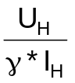

H=n*I_{B}

Błędy obliczeń:
ΔB=|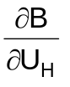ΔU_{H}|=|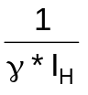ΔU_{H}| ΔB=0,0014 [T]
ΔH=|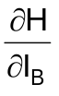ΔI_{B}|=|n*ΔI_{B}| ΔH=6 [A/m]

ΔU_{H}=0,001 [V]
ΔI_{B}=0,01 [A]

Wykres zależności B=f(H).

